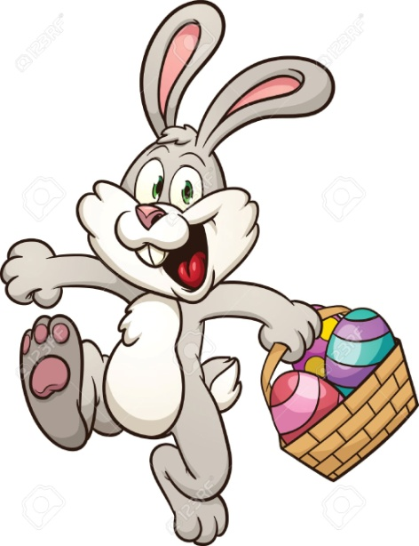
Hej Chłopaki! Dziś mam dla Was pomysł taki : (06.04.poniedziałek)
- Zaraz Święta Wielkanocne, a Wy macie mięśnie mocne!!! Więc rękawy zakaszecie I w domowych porządkach
rodzicom pomożecie!!!

- I jeszcze na dalsze rozbudzenie szarych komórek chwilka , wielkanocnych zagadek kilka!!!
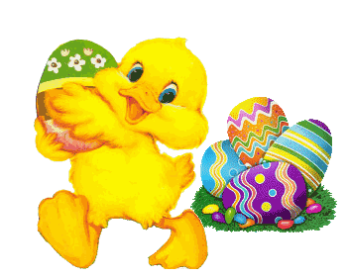
Ciasto mistrza Fryderyka,
smakuje niczym muzyka
i w wielkanocnym okresie
jest źródłem wielu uniesień.
……………….
Białe, żółte, malowane,
i kraszone, i pisane,
- na Wielkanoc darowane. ………………….
Ma skręcone rogi,
złotem malowane,
stoi z chorągiewką,
wśród barwnych pisanek. ………………..
Wielkanocna zupa,
w niej kiełbaska pływa.
Jest tam też jajeczko,
żółte jak słoneczko. ………………..
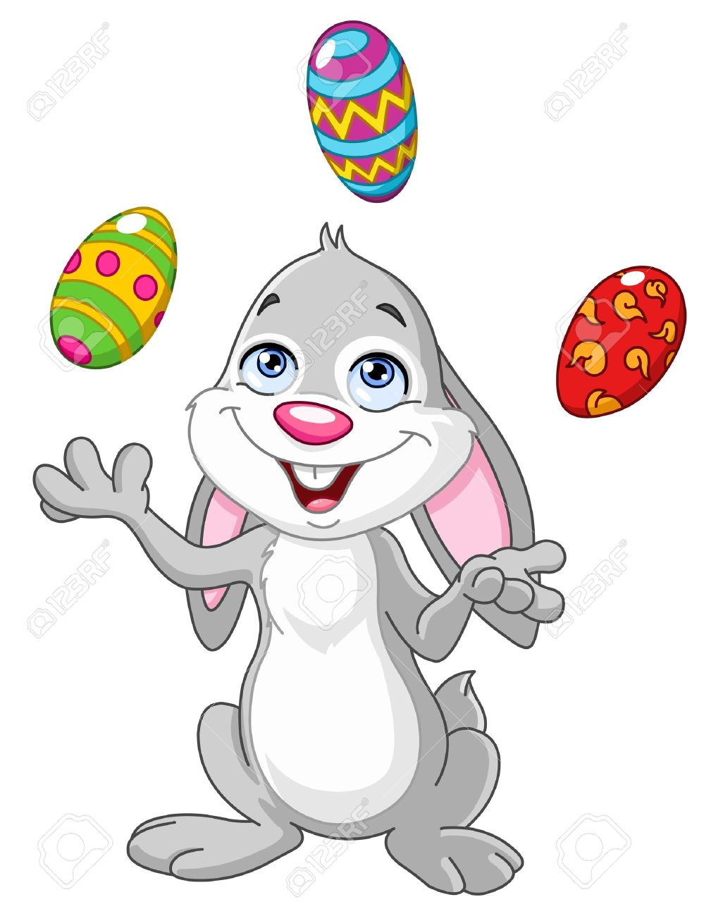
Jeden taki dzień
w całym roku mamy,
że gdy nas obleją,
to się nie gniewamy.
…………………..
Mały, żółty ptaszek
z jajka się wykluwa,
zamiast piór ma puszek,
więc jeszcze nie fruwa.
……………………….
Wyrośnięta pani,
lukrem jest polana.
Na świątecznym stole
pyszni się od rana.
…………………….

3.wiem, że wyobraźnia i zdolności plastyczne to są Twoje strony mocne, zadanie ostatnie: zaprojektuj , zrób kartkę i napisz życzenia wielkanocne!

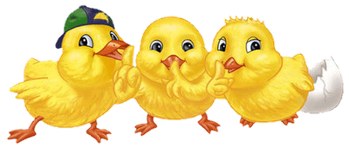

Dobrej zabawy i powodzenia!
C.Beata

